Чăваш Республики Муркаш районĕн Хорнуй ял поселенийĕн администрацийĕ  ЙЫШĂНУ  19 кǎрлач 2022 ç. № 2  Хорнуй ялĕ | 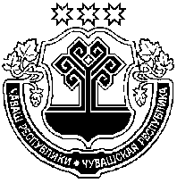 | Чувашская Республика  Администрация  Хорнойского  сельского поселения  Моргаушского района  ПОСТАНОВЛЕНИЕ  19 января 2022 г. № 2  деревня Хорной

О снятии с учета

1. В соответствии с п.п.4 п.1 ст.15 Закона Чувашской Республики «О регулировании жилищных отношений» от 17 октября 2005 года № 42 постановляю:
Снять с учета в качестве нуждающихся в жилых помещениях семью:

№ п/п | Ф.И.О. | Дата рождения | Примечание
1 | Филиппов Андрей Владимирович | 27.05.1991 | заявитель
2 | Филиппова Наталия Олеговна | 22.12.1992 | супруга
3 | Филиппов Федор Андреевич | 06.04.2017 | сын

2. Уведомить вышеуказанных граждан о снятии их с учета в установленном законодательством порядке.
3. Контроль за исполнением данного постановления возложить на ведущего специалиста-эксперта Смелову Э.В.

Глава Хорнойского сельского поселения М.В. Колесникова

